LÍNGUA PORTUGUESA E MATEMÁTICA
SAEMI
SISTEMA DE AVALIAÇÃO EDUCACIONAL MUNICIPAL DO IPOJUCA
2014

7º ano do
Ensino Fundamental
Caderno
C0706

Nome do estudante

Data de Nascimento do estudante

Caro(a) estudante,

Você está participando do Sistema de Avaliação Educacional Municipal do Ipojuca - SAEMI. Sua participação é muito importante para sabermos como está a educação em nosso município.
- Hoje, você vai fazer atividades de Língua Portuguesa e Matemática.
- Reserve os últimos 20 minutos para transcrever suas respostas para o cartão de respostas. Cuidado e muita atenção com a ordem das questões para fazer a marcação.
- Responda com calma, procurando não deixar nenhuma questão em branco. Bom teste!

Saemi
Sistema de Avaliação Educacional Municipal do Ipojuca

SECRETARIA DE EDUCAÇÃO

LM7EF

ATENÇÃO!
Agora, você vai responder a questões de Matemática.

- (M040199BH) Observe o mapa que Márcia fez da sua sala de aula.

Quadro Negro

Janela

Professora
Marcelo
Tiago
Luiza
Carla
Márcia
Bruna
Tânia
Rodrigo
Rafael

Porta

Quem senta à direita de Márcia?
- Bruna.
- Carla.
- Rodrigo.
- Tiago.

- (M070440E4) Marta foi com sua mãe ao supermercado comprar frutas e legumes. Ela comprou 1 800 g de bananas, 2 300 g de tangerinas, 1 500 g de uvas, 3 200 g de cenouras e 1 900 g de batatas.
A quantidade de alimentos, em quilogramas, que Marta e sua mãe compraram foi A) 1,07
B) 10,7
C) 107
D) 10 700

- (M060608E4) Observe a tabela abaixo que indica os valores de cada produto encontrado em uma papelaria.

PRODUTO | VALOR
Caderno | R$ 25,00
Caneta | R$ 1,50
Borracha | R$ 1,00
Lápis | R$ 0,70
Lápis de colorir | R$ 6,00
Apontador | R$ 0,50

Paulo comprou 6 cadernos, 4 canetas, 2 borrachas e 5 lápis nessa papelaria. Quanto ele gastou nessa compra?
A) R$ 28,20
B) R$ 34,70
C) R$ 161,50
D) R$ 188,00

BL01M07

- (M070437E4) Observe os polígonos desenhados abaixo.

r
r
r

r

I II III IV

O desenho que representa um polígono no qual há simetria em relação ao eixo r é
- I
- II
- III
- IV

- (M051472E4) O desenho abaixo em cinza representa o terreno de João que será cercado com tela. Cada quadradinho dessa malha tem lado com medida equivalente a 2 metros.

Qual é a quantidade mínima de tela que João precisará para cercar esse terreno?
- 9 metros.
- 12 metros.
- 18 metros.
- 36 metros.

- (M041440E4) Faltam 35 dias para Marcus entrar de férias. Quantas semanas faltam para Marcus entrar de férias?
- 3
- 5
- 7
- 35

- (M080542E4) O desenho abaixo representa a posição inicial de três botões giratórios que ficam na
fechadura de um cofre.
I II III
Para abrir esse cofre, é necessário realizar um giro de 90º no botão I, 180º no botão II e 45º no botão III, todos no sentido horário.
A posição em que os botões I, II e III devem ficar para que o cofre seja aberto é
A) B)
I II III I II III
C) D)
I II III I II III

- (M060607E4) Ao fazer um churrasco, 6 amigos gastaram R$ 55,10 na compra da carne, R$ 42,20 com os refrigerantes e R$ 24,50 na compra de carvão. O valor total da compra foi dividido igualmente entre eles. Quanto cada um pagou por essa compra?
A) R$ 20,00
B) R$ 20,30
C) R$ 23,00
D) R$ 121,80

- (M051409E4) Observe o sólido geométrico abaixo.

Quantas faces tem esse sólido geométrico?
- 3
- 4
- 6
- 7

- (M041475E4) Em uma noite de promoções, uma pizzaria vendeu 35 pizzas de muçarela, 46 pizzas de presunto e 57 pizzas de frango.
Quantas pizzas foram vendidas ao todo nessa noite? A) 138
B) 103
- 92
- 81

- (M051064E4) Observe abaixo a foto da rua de uma cidade histórica do interior de Minas Gerias.

As pedras que formam essa rua lembram qual figura geométrica?
- Pirâmide.
- Esfera.
- Cubo.
- Bloco retangular.

ATENÇÃO!
Agora, você vai responder a questões de Língua Portuguesa.

Leia o texto abaixo.
Trabalho da formiga
A formiguinha não aguentava mais de tanta humilhação.
Era pequena demais, fraquinha demais, e tudo que era bicho não se cansava de gozar da coitada! [...]
– Pra que serve um insetinho tão pequeno? – arreliava a paca.
5 – Você não serve para fazer nada na vida! – provocava a cotia.
– Um bichinho desses não serve pra nada mesmo! – insultava o tatu.
Cada gozação, cada insulto, cada provocação, cada arreliação, deixava a formiga mais triste [...]. Decidiu então realizar algo grande, alguma coisa que nenhum outro bicho pudesse fazer [...]. Foi e descobriu um lago imenso. A vista da formiguinha perdia-se do outro lado, sem
10 enxergar a outra margem.
– É isso! Vou atravessar esse lago e todos vão ver do que eu sou capaz! Corajosamente, mergulhou no lago e, depois de muito esforço, estava do outro lado. Mas aquele “lago imenso” era apenas uma pocinha d’água!
Não desistiu, porém. Logo à frente, viu um pau compridíssimo que, na certa, era o mastro
15 que sustentava o céu.
– Descobri! Vou roer esse pau e o céu vem abaixo. Quero ver depois quem vai me gozar, dizendo que eu não sou de nada!
Com afinco, a formiga pôs-se a roer o pau com seu ferrãozinho. Roeu, que roeu, que
roeu, até que – téc! – caiu o tal “mastro que sustentava o céu”... E ela notou que aquilo não
20 passava de um talinho à toa, incapaz de sustentar qualquer coisa!
Já desolada, a formiga olhou para um morro. Aquele morro parecia demais! Era demais. Encheu-se de ânimo e foi até lá. Arrancou um torrão de terra e carregou-o para longe. Voltou e trouxe mais um torrãozinho. E outro, e outro, e outro...
Um dia, já estava mais que cansada, mais que velhinha, quando deu uma parada para
25 olhar o que tinha feito durante todo aquele tempo, com todo aquele esforço, com toda aquela dedicação.
E descobriu, com orgulho, que, apesar de ser pequenina, tão fraquinha, com seu trabalho, com sua persistência, dia a dia, ela conseguira mudar a montanha inteira de lugar!
BANDEIRA, Pedro. Disponível em: <http://www.bibliotecapedrobandeira.com.br/pdfs/contos/trabalho_de_formiga.pdf>. Acesso em: 10 fev. 2014.
(P070021F5_SUP)
- (P070021F5) O que fez com que essa história acontecesse?
- A formiga decidir fazer algo grande.
- A mudança da montanha inteira de lugar.
- A queda do mastro que sustentava o céu.
- A travessia do lago imenso pela formiga.
- (P070022F5) Nesse texto, a atitude da formiga em mudar a montanha de lugar demonstra
- arrogância.
- egoísmo.
- esperteza.
- ousadia.
- (P070023F5) No trecho “... até que – téc! – ...” (ℓ. 19), a palavra destacada foi usada para
- reproduzir o barulho do mastro ao cair.
- representar o som da formiga roendo.
- indicar o estalo feito pela formiga ao correr.
- demonstrar o ruído do vento no galho.
- (P070024F5) No trecho “... a formiga pôs-se a roer o pau com seu ferrãozinho. Roeu, que roeu, que roeu...” (ℓ. 18-19), a repetição da expressão em destaque
- sugere a rapidez do trabalho.
- indica a impaciência da formiga.

- destaca a importância da ação.
- demonstra a insistência da formiga. 5
BL01P07

Leia novamente o texto “Trabalho da formiga” para responder às questões abaixo.

- (P070025F5) No trecho “– É isso! Vou atravessar esse lago e todos vão ver do que eu sou capaz! ” (ℓ. 11),
o travessão foi usado para
  - introduzir a fala da personagem.
  - indicar um comentário do narrador.
  - destacar uma informação.
  - apresentar uma explicação.

- (P070026F5) No trecho “... e carregou-o para longe.” (ℓ. 22), o termo em destaque está no lugar da palavra
  - mastro.
  - morro.
  - talinho à toa.
  - torrão de terra.

Leia os textos abaixo.

Texto 1
Disponível em: <http://www.bn.br/proler/>. Acesso em: 25 set. 2013
Texto 2
Aproveite o tempo livre para ler mais
O período de férias é esperado pela maioria das crianças. [...] Mas os dias de descanso não significam uma pausa na aprendizagem: ela pode acontecer em qualquer lugar! A leitura, por exemplo, é uma das formas que temos para adquirir novos conhecimentos e aprender a cada página virada.
Além de divertir, um livro pode proporcionar novas ideias, mais cultura e inspirar nossa imaginação. Que tal incentivar os pequenos a mergulhar no mundo da fantasia? [...]
Disponível em: <http://www1.otempo.com.br/otempinho/leiamais/materiasdecapa/NOT/383306/1>. Acesso em: 25 set. 2013. Fragmento.

- (P070027F5) Qual é a informação em comum nesses textos?
- O aprendizado durante as férias.
- O estímulo à leitura.
- O período de férias.
- O programa nacional Pro Ler.

- (P070028F5) No Texto 2, qual trecho marca uma ideia de lugar?
- “O período de férias é esperado...”.
- “Mas os dias de descanso...”
- “... adquirir novos conhecimentos...”.
- “... a mergulhar no mundo da fantasia?”.
(P070027F5_SUP)

BL01P07

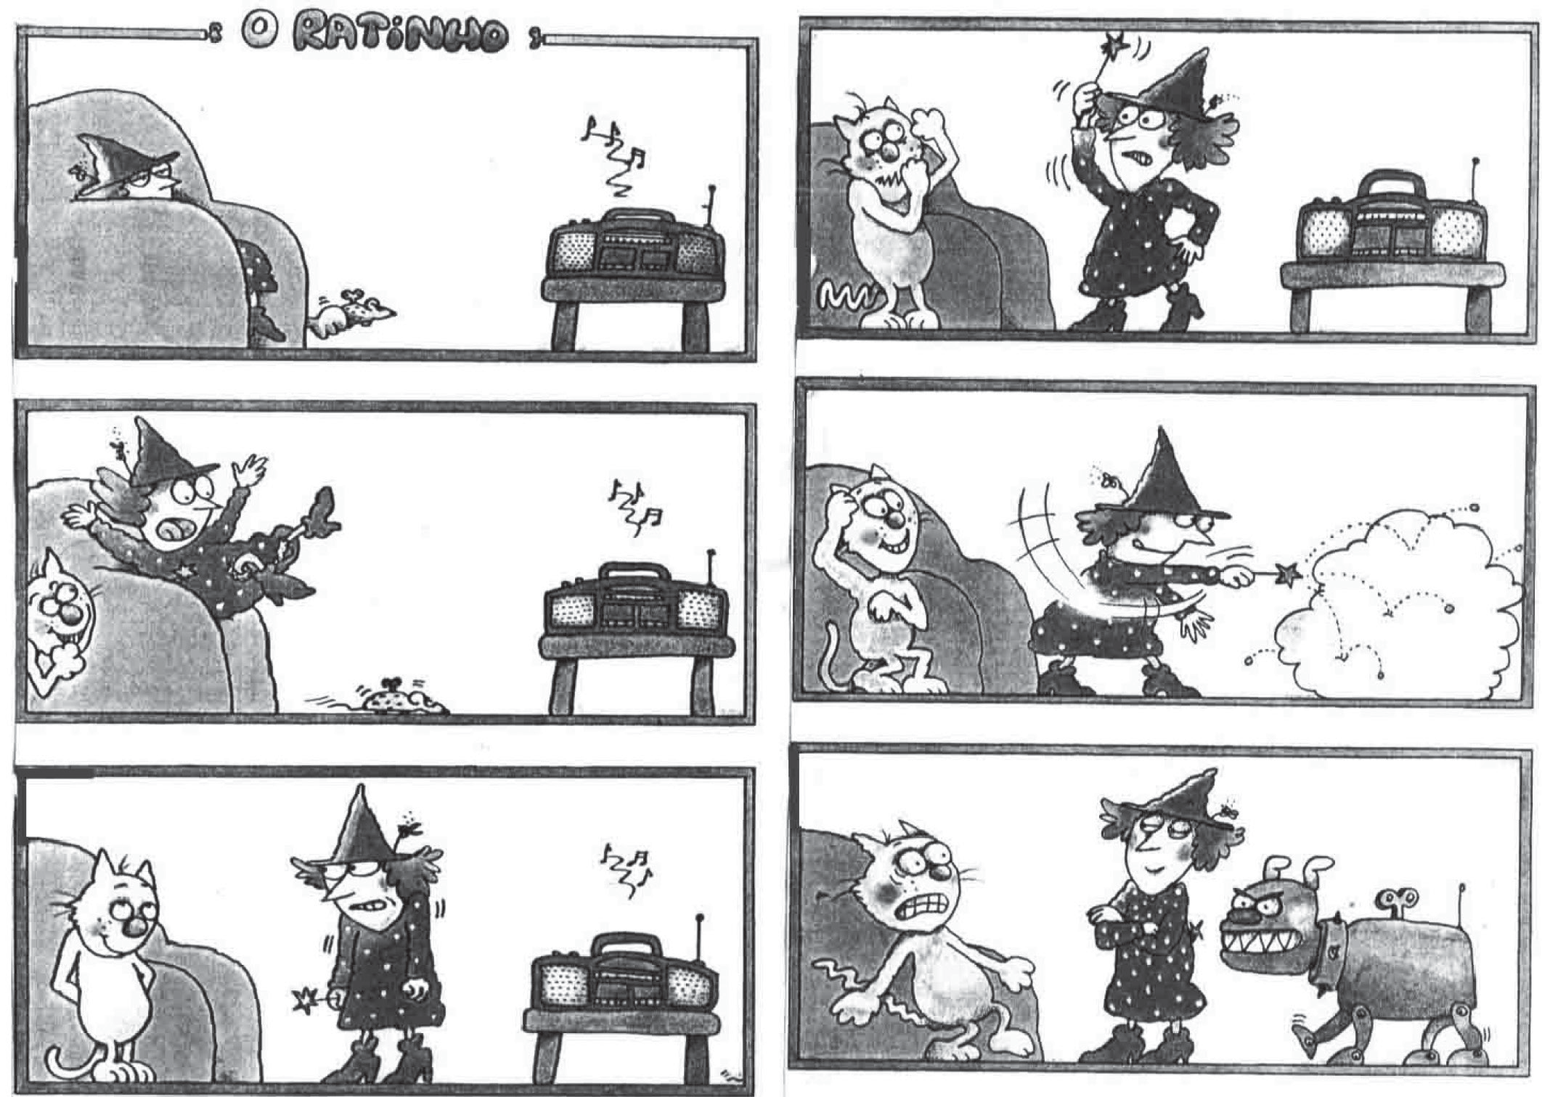Leia o texto abaixo.
Disponível em: <http://migre.me/gsVhW>. Acesso em: 30 out. 2013. (P060031F5_SUP)
- (P060031F5) Nesse texto, o gato
A) ajuda a mulher a fazer a mágica com o rádio.
- faz uma brincadeira para assustar a mulher.
- tenta ir atrás do rato.
- tenta se esconder do cão.

Leia o texto abaixo.
5
10
Musical “Tudo por um Pop Star” em BH
Teatro em Movimento traz o espetáculo inspirado no livro de mesmo nome de Thalita Rebouças. O musical “Tudo por um Pop Star” será apresentado em BH, nos dias 11 e 12 de maio,
no Sesc Palladium.
O espetáculo, inspirado no livro homônimo de Thalita Rebouças, mostra que quem é ou já foi adolescente, sabe o que é fazer de tudo para ver sua banda ou artista preferido de perto. A peça conta a história das amigas Gabi, Ritinha e Manu, moradoras da cidade de Resende, no Rio de Janeiro, que embarcam em uma aventura para a capital do estado, para ver de pertinho o show de seus ídolos, a banda boyband Slavabody Disco Disco Boys.
O livro de Thalita Rebouças, que já vendeu mais de 1,3 milhão de exemplares, foi
adaptado por ela mesmo e pelo autor Gustavo Reiz.
O Teatro em Movimento tem o objetivo de descentralizar os grandes espetáculos do Rio
de Janeiro e São Paulo. [...]
Disponível em: <http://www.otempo.com.br/otempinho/roteiro/>. Acesso em: 30 abr. 2013. Fragmento. (P060017F5_SUP)

- (P060018F5) No trecho “... para ver de pertinho o show de seus ídolos,...” (ℓ. 8), o diminutivo na palavra
em destaque foi utilizado para
- apontar o número de vezes que as meninas vão aos shows.
- debochar das fãs que seguem seus ídolos.
- indicar a proximidade das meninas com os ídolos no show.
- mostrar o carinho das fãs com o seu ídolo.

- (P060017F5) Esse texto foi escrito para
- contar uma história.
- divertir o leitor.
- divulgar um evento.
- fazer um convite.

BL01P07

ATENÇÃO!
Agora, você vai responder a questões de Matemática.
- (M041506E4) Observe abaixo as flores que Gabriela plantou em seu jardim.
Gabriela
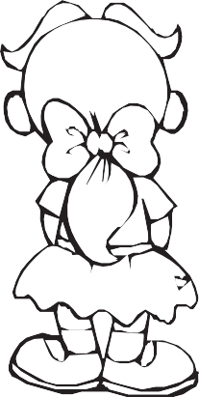
rosa
margarida
cravo
violeta

Quais são as flores que estão do lado esquerdo de Gabriela?
- Cravo e margarida.
- Cravo e violeta.
- Rosa e margarida.
- Rosa e violeta.

- (M070004E4) Observe a reta numérica abaixo. Ela está dividida em segmentos de mesma medida.

– 3 – 2 – 1 0 1 2 3
A localização do número – 2,5 nessa reta numérica está entre A) – 2 e – 3.
B) – 1 e – 2.
- 1 e 2.
- 2 e 3.

- (M070302E4) Observe na malha quadriculada abaixo o desenho em cinza que Maura fez. Cada quadradinho dessa malha tem medida de área equivalente a 3 cm².

Qual é a medida da área desse desenho que Maura fez?
  - 22 cm²
  - 28 cm²
  - 66 cm²
  - 84 cm²

- (M041496E4) A irmã de Laura nasceu com 3,8 kg. Com quantos gramas a irmã de Laura nasceu?
- 3,8 g
- 38 g
- 380 g
D) 3 800 g
8

BL03M07

- (M051419E4) Uma professora pediu aos alunos que ampliassem o desenho abaixo.

Observe a seguir as ampliações feitas por quatro alunos.

Carla Marcelo Renata Vitor

Apenas um desses alunos realizou essa ampliação corretamente. Esse aluno foi
- Carla.
- Marcelo.
- Renata.
- Vitor.

- (M060061E4) Observe na tabela abaixo o preço de alguns produtos comprados por Sérgio.

Produtos | Valor dos produtos
Televisão | R$ 1 290,00
Aparelho celular | R$ 390,00
Despertador | R$ 29,00

Quanto Sérgio pagou pela compra desses três produtos? A) R$ 1 290,00
B) R$ 1 319,00
C) R$ 1 680,00
D) R$ 1 709,00

- (M041502E4) Observe abaixo os preços de uma mesma barraca para acampamento que Rafael encontrou
em duas lojas de produtos esportivos.

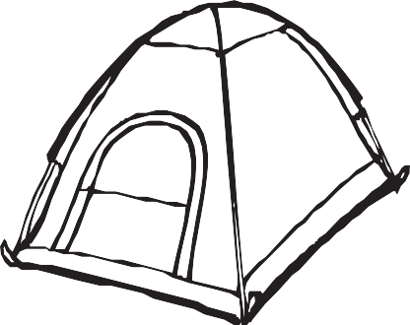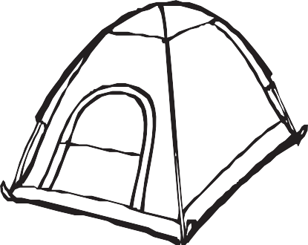

Loja 1

R$ 269,90

Loja 2

R$ 165,90

Qual é a diferença entre os preços dessas barracas? A) R$ 104,00
B) R$ 165,90
C) R$ 269,90
D) R$ 435,80

- (M070013E4) O giro realizado pelo ponteiro das horas a cada hora equivale a um ângulo
- agudo.
- raso.
- reto.
- obtuso.

- (M041361E4) Cecília comprou 100 caixas de salgadinho com 63 salgadinhos em cada caixa. Quantos salgadinhos Cecília comprou, no total?
A) 163
B) 730
C) 1 063
D) 6 300

- (M070448E4) A representação decimal da fração 2 é
5
A) 4,0
B) 2,5
C) 0,4
D) 0,2

- (M080023BH) Observe o polígono desenhado abaixo.

O número de faces desse polígono é
- 3
- 5
- 6
- 9

ATENÇÃO!
Agora, você vai responder a questões de Língua Portuguesa.

Leia os textos abaixo.

Texto 1
5  10 | Água  A água é um recurso natural precioso, essencial para a nossa sobrevivência. Milhões de litros de água tratada pingam das torneiras todos os dias e não são utilizados no consumo. No Brasil, o desperdício de água é muito grande em razão do mau uso deste recurso. [...]  Lavando as mãos, escovando os dentes ou fazendo a barba ─ não deixe a torneira aberta, você economizará de 12 a 80 litros de água. [...]  Descarga ─ uma descarga quando acionada, por seis segundos, consome de 6 a 10 litros de água. Aperte a descarga apenas o tempo necessário. Evite pressionar a válvula sem necessidade. [...]  Não tome banho demorado ─ 5 minutos de chuveiro ligado liberam, em média, 60 litros de água; 20 minutos consomem 120 litros. Reduzindo 1 minuto do seu banho você pode economizar de 3 a 6 litros de água. Desligue o chuveiro quando estiver se ensaboando.  Disponível em: <http://migre.me/fK1Fo>. Acesso em: 14 ago. 2013. Fragmento.
Texto 2
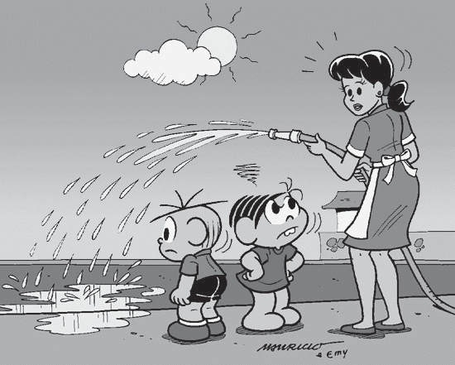
Disponível em: <http://tioronni.com.br/publ_046.html>. Acesso em: 2 ago. 2013.
(P070037F5_SUP)

- (P070037F5) Qual é a informação em comum apresentada por esses textos?
- É necessário lavar as calçadas.
- É importante lavar as mãos corretamente.
- As pessoas desperdiçam água.
- As crianças gostam de brincar com água.

- (P070038F5) No Texto 1, no trecho “Aperte a descarga apenas o tempo necessário.” (ℓ. 7), a palavra em
destaque foi usada para
- apresentar uma ordem.
- dar uma recomendação.
- fazer um convite.
- indicar um pedido.

Leia novamente o Texto 1 e o Texto 2 para responder às questões abaixo.

- (P070039F5) De acordo com o Texto 1, cinco minutos com o chuveiro ligado gastam
- 120 litros de água.
- 80 litros de água.
- 60 litros de água.
- 10 litros de água.

- (P070040F5) No Texto 2, a expressão da menina indica
- tristeza.
- irritação.
- deboche.
- curiosidade.

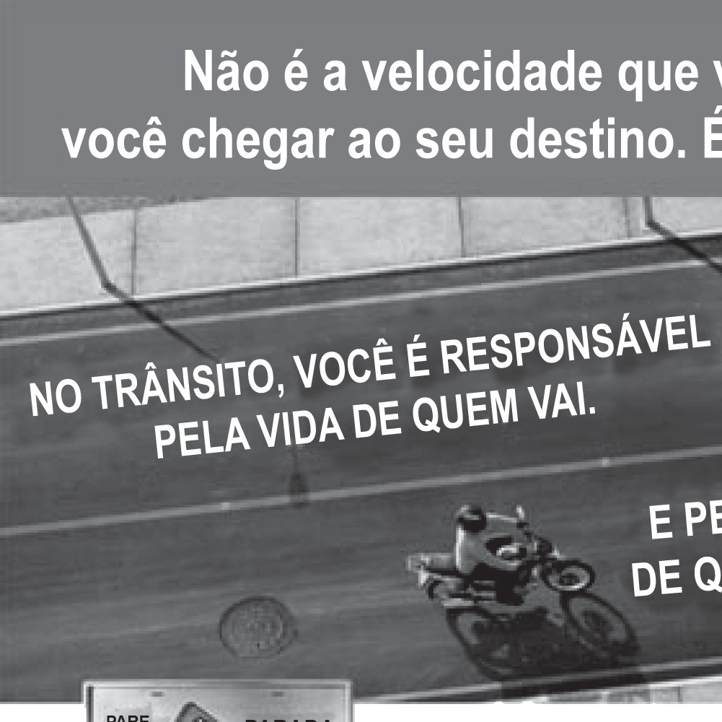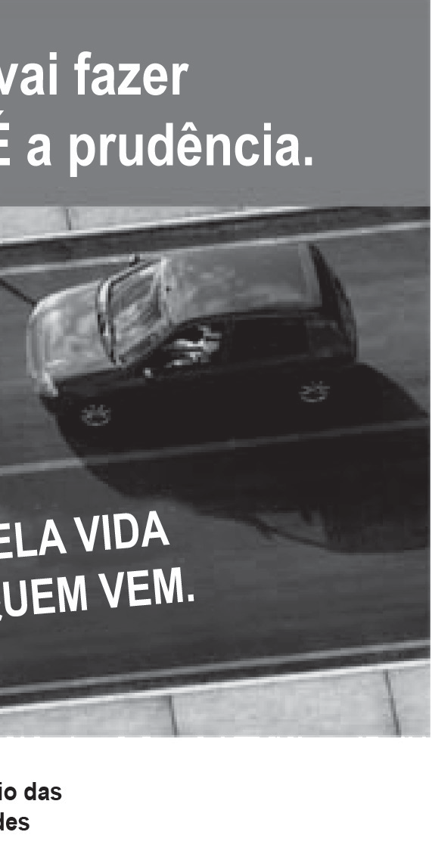Leia o texto abaixo.
Disponível em: <http://migre.me/ewZsn>. Acesso em: 13 maio 2013. (P070041F5_SUP)

- (P070041F5) Esse texto é um exemplo de
- charge.
- manual de instrução.
- propaganda educativa.
- tirinha.

- (P070042F5) Esse texto é dirigido
- ao Denatran.
- ao Ministério das Cidades.
- aos guardas de trânsito.
- aos motoristas.

- (P070043F5) Qual é o assunto desse texto?
- O respeito no trânsito.
- O problema do transporte público.
- A potência dos carros.
- A impaciência dos passageiros.

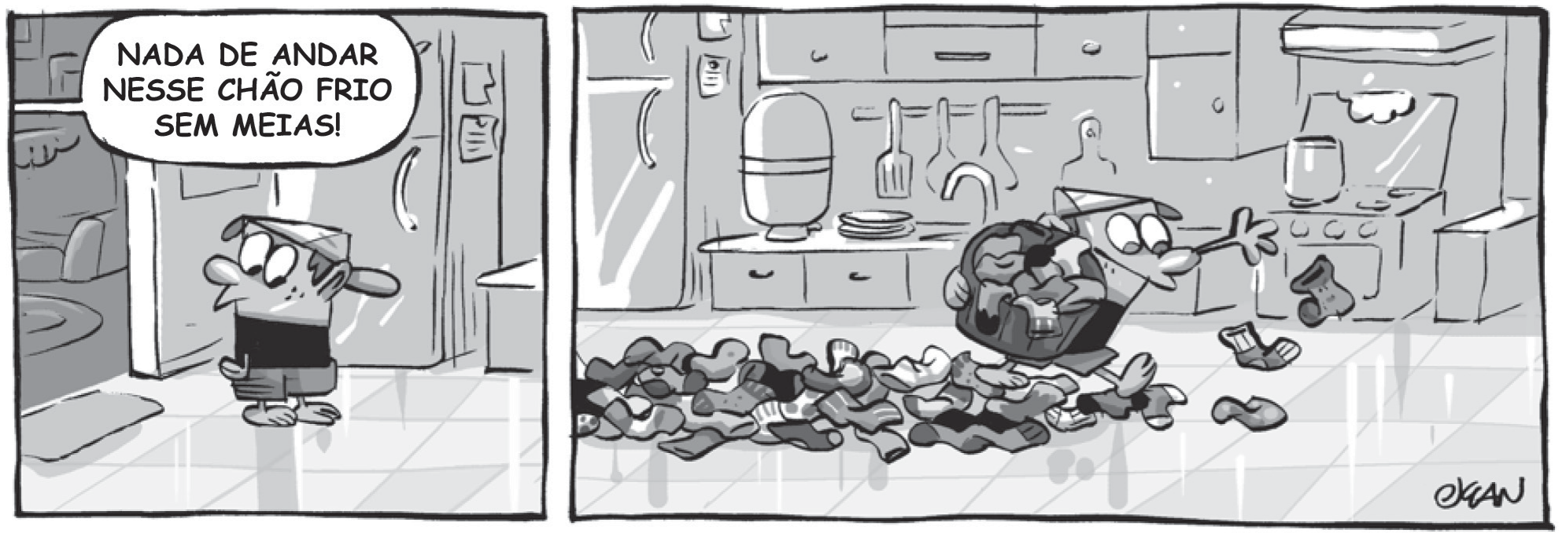Leia o texto abaixo.
Disponível em: <http://blogdoxandro.blogspot.com.br/2010_10_23_archive.html>. Acesso em: 30 out. 2013. (P070044F5_SUP)
- (P070044F5) O que provoca humor nesse texto?
- O menino ter muitos pares de meias guardados em casa.
- O menino espalhar meias pelo chão para obedecer à ordem.
- A ordem dada ao menino por outra personagem.
- A expressão do menino ao ouvir a ordem.

Leia o texto abaixo.
5
10
O pardal que queria ser águia
“Minhocas! Eca! Isso é comida para bebês!”, Tuco, o pequeno pardal, nunca deixa de irritar seus amigos. Um dia, ele vai visitar sua mãe e diz: “Eu, mais tarde, vou me tornar uma águia dourada!”, “Mas, querido, mais tarde você vai continuar sendo o que já é: um pequeno pardal” – explica-lhe a mãe. “Não, eu vou ser uma ave de rapina poderosa! Você vai ver! Além do mais, hoje à noite no jantar, vou comer um carneiro que eu mesmo vou pegar.” Ele voa sobre o campo próximo e começa a pairar sobre um rebanho de ovelhas. Vê uma bem gorda e crava suas unhas nas costas dela. “Quem está aí nas minhas costas?” – pergunta a ovelha. “Sou eu, o Tuco! Você está presa! Eu capturei você!” – disse com sua voz baixinha. “Quem é você? Eu não consigo nem vê-lo” – perguntou a ovelha, se divertindo. “Você é minha prisioneira agora!” – diz Tuco. Mas, de repente, ele escorrega e cai entre as pernas da ovelha. Ela inclina-se até ele: “Oh, oh! Vejam só, uma águia dourada!” E ela pega o pequeno pardal entre os dentes e o carrega de volta para sua mãe, dizendo: “Estou trazendo de volta a sua terrível águia.”. Ele nem consegue olhar para a mãe. Essa foi a primeira e única aventura de Tuco, a águia dourada!
MURAT. D’Annie. 365 histórias – uma para cada dia do ano! Tradução de Martim G. Wollstein. Blumenau: Blu editora, 2010. p. 157. (P060025F5_SUP)

- (P060025F5) O que fez com que essa história acontecesse?
- Tuco caçar um carneiro.
- Tuco irritar os seus amigos.
- Tuco querer ser uma águia.
- Tuco visitar sua mãe.

- (P060026F5) No trecho “‘Você é minha prisioneira agora!’” (ℓ. 10), a palavra destacada indica ideia de
- causa.
- lugar.
- modo.
- tempo.

- (P060027F5) No trecho “‘Estou trazendo de volta a sua terrível águia.’” (ℓ. 12-13), a expressão em
destaque indica
- admiração.
- deboche.
- irritação.
- medo.

